AOI文件名称 |  | DNBSEQ-G99 电动门组件调试工艺
文件编号 |  | D-510-002339-00 | 文件版本 |  | 2.0
修改记录
版本 | ECN/TCN | 修 改 内 容 | 修改人 | 修改标记 |  | 修改日期
1.0 | / | 首次发布 | 刘旺 | N/A |  | 2022/06/01
2.0 | ECR-00-22176-005 | - 增加电动门升降老化测试 | 刘旺 | ★ |  | 2022/09/29

目录
1 目的和范围 3
2 设备和工具 3
3 外观检查 3
4 测试内容 3
4.1电动门灯带模块检测 3
4.2电动门升降模块检测 8
4.3电动门维修门模块检测 10
4.4电动门老化★ 14
4 相关记录 15

DNBSEQ-G99 电动门组件调试工艺
- 目的和范围
本作业指导书内容用于指导DNBSEQ-G99 电动门组件调试作业，以保证电动门功能完好，满足组件功能调试需求。
- 设备和工具
使用耗材及设备详见下表1：
序号 | 名称 | 编码 | 规格&型号 | 数 量
1 | 电动门调试工装 | / | / | 1
2 | PC主机（含键盘鼠标、多串口线） | / | / | 1
3 | 显示器架 | / | / | 1
表1
- 外观检查
- 如图3-1所示，检查电动门组件表面没有明显的变形、划痕、擦不掉的脏污等；
无痕胶纸
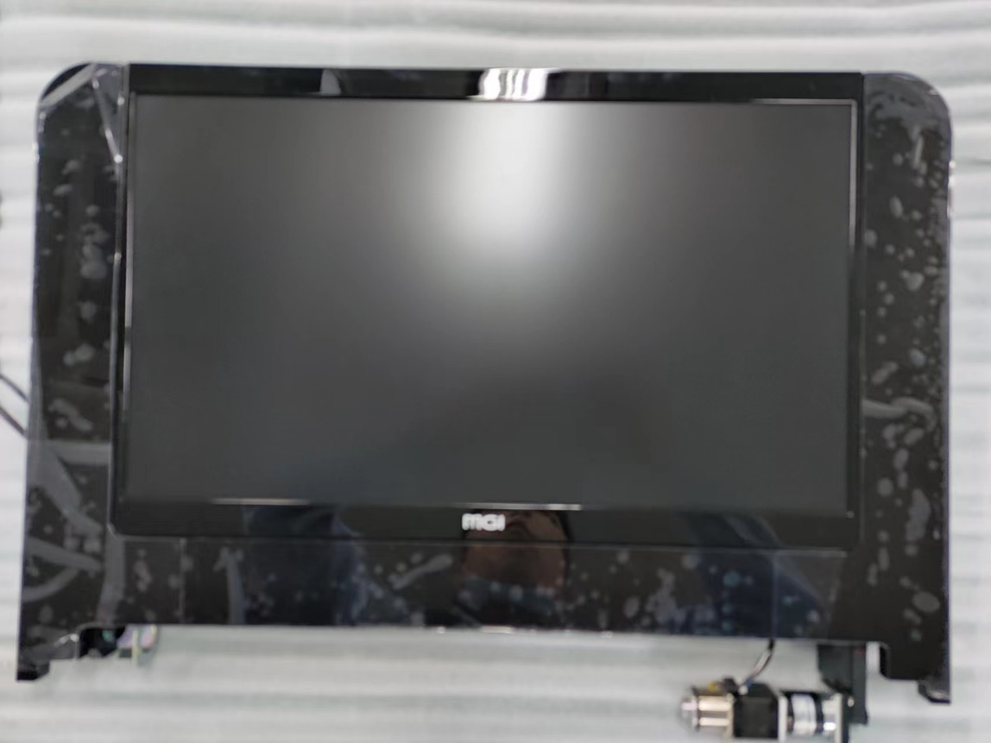
图3-1
- 检查电动门组件部件齐全且组装到位，无漏装物料，螺丝打紧无松动，无漏打螺丝。
- 测试内容

4.1电动门灯带模块检测
4.1.1 装配好的【电动门】放到【显示器架】上，检查确认电动门的线材与调试工装的线一一对接好。
4.1.2测试【电动门】LED灯是否正常，首先打开【BGI.Control.TestApps】，如图4-1 所示，依次点击【ControlBoard】→【Initialize】→【open】。
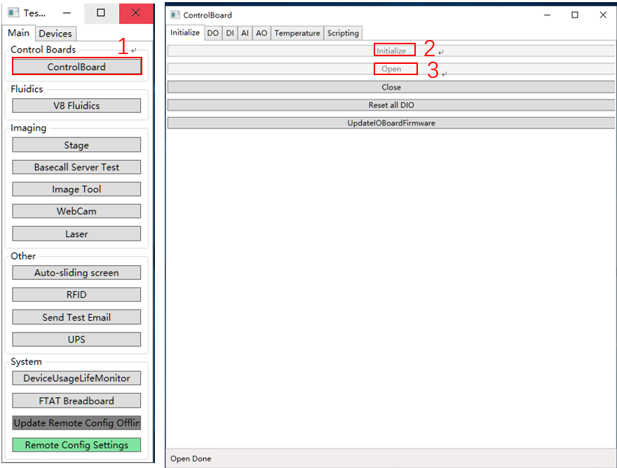
图4-1

4.1.3选择【AO】，将【ControlBoard 10 A_LightBar】值设置为“0”，点击对应的【SetValue】和将【ControlBoard 10 B_LightBar】值设置为“0”，点击对应的【SetValue】，如图4-2所示。此时电动门的A/B边LED灯熄灭，如图4-3所示。
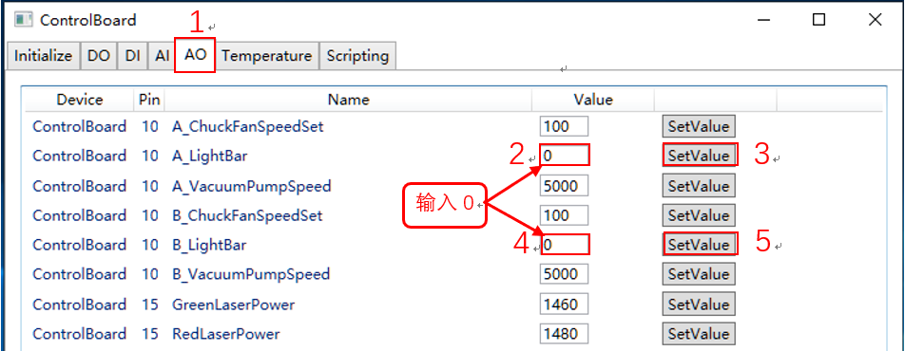

图4-2
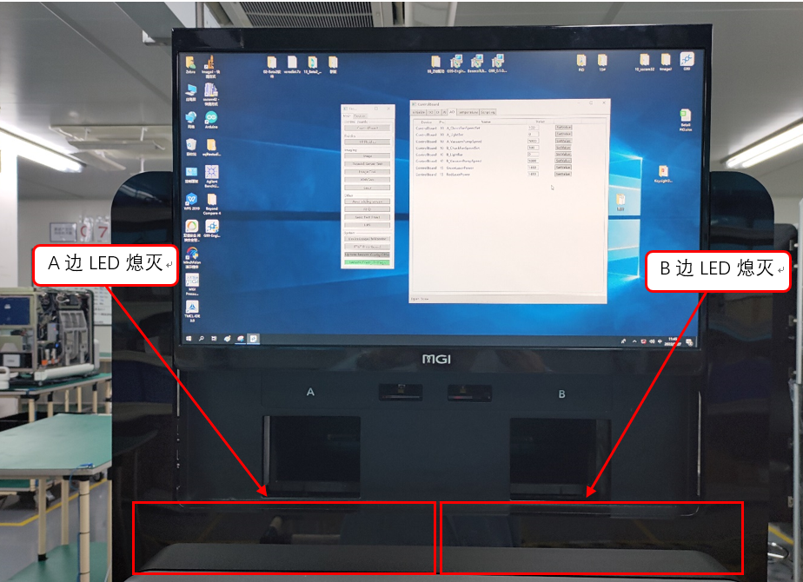
图4-3
4.1.4 将【ControlBoard 10 A_LightBar】值设置为“1000”，点击对应的【SetValue】和将【ControlBoard 10 B_LightBar】值设置为“1000”，点击对应的【SetValue】，如图4-4所示。此时电动门的A/B边LED灯亮灯，如图4-5所示。
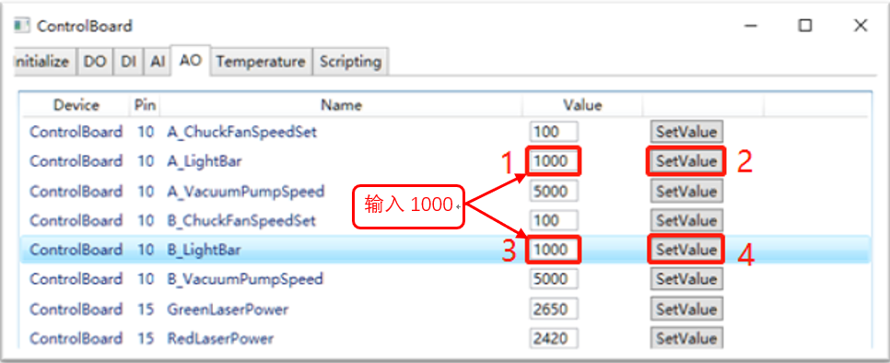
图4-4

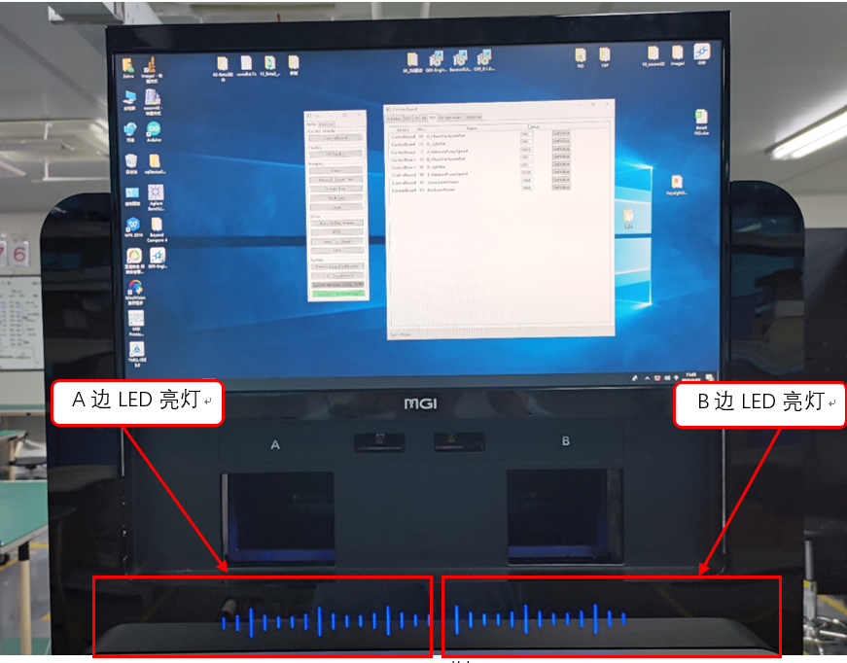
图4-5
4.1.5将【ControlBoard 10 A_LightBar】和【ControlBoard 10 B_LightBar】值设置为“1478400”，点击【SetValue】，此时A/B边LED变为“绿色”，如图4-6所示。
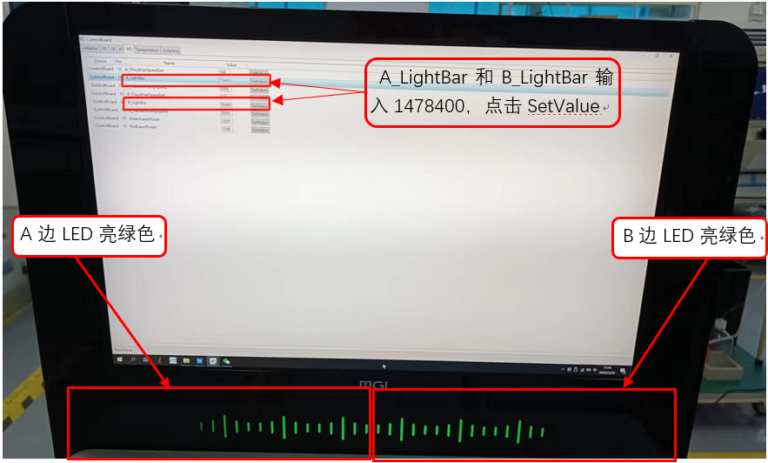图4-6
4.1.6将【ControlBoard 10 A_LightBar】和【ControlBoard 10 B_LightBar】值设置为“12540928”，点击【SetValue】，此时A/B边LED变为“黄色”，如图4-7所示。
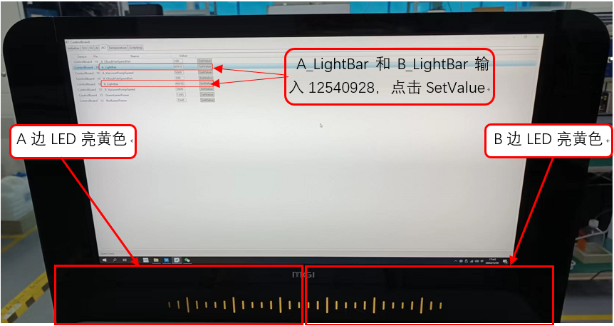
图4-7
4.1.7将【ControlBoard 10 A_LightBar】和【ControlBoard 10 B_LightBar】值设置为“16712448”，点击【SetValue】，此时A/B边LED变为“红色”，如图4-8所示。
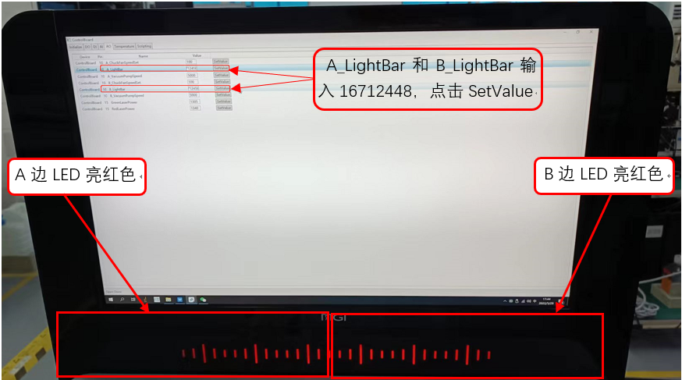
图4-8
4.1.8将【ControlBoard 10 A_LightBar】和【ControlBoard 10 B_LightBar】值设置为“6399”，点击【SetValue】，此时A/B边LED变为“蓝色”，如图4-9所示。
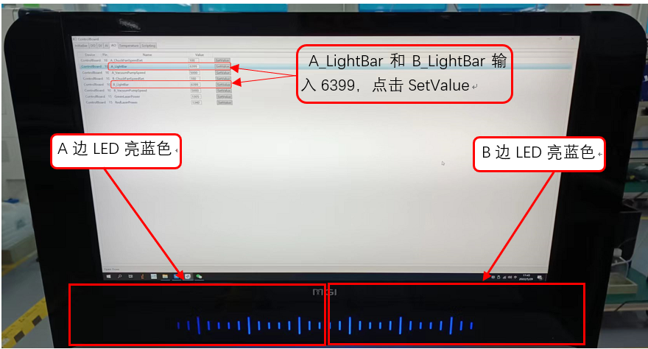 图4-9
4.1.9LED检查结束后，将 A_LightBar和B_LightBar设置为1000，点击SetValue。

4.2电动门升降模块检测
4.2.1测试【电动门】升降是否正常，首先打开【BGI.Control.TestApps】，如图4-10所示，依次点击【FTAT Breadboard】→【Initialize】→【open】。
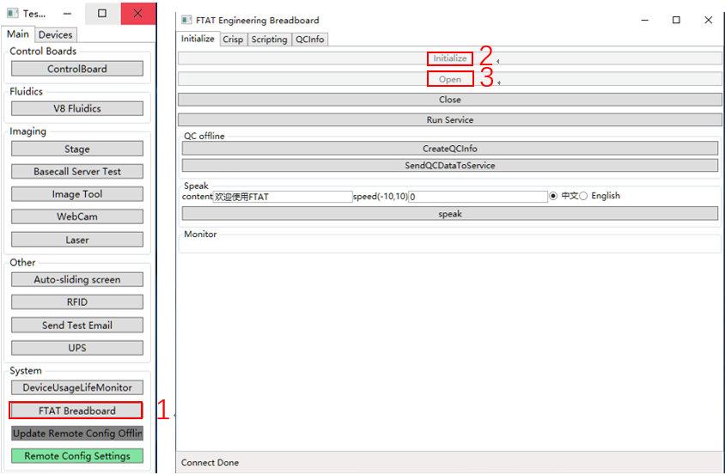
图4-10
4.2.2如图4-11所示，选择【scripting】，然后点击【Open Door】,此时【电动门】会缓慢升起，升到最高位维修位，维修门可以打开，如图4-12所示。
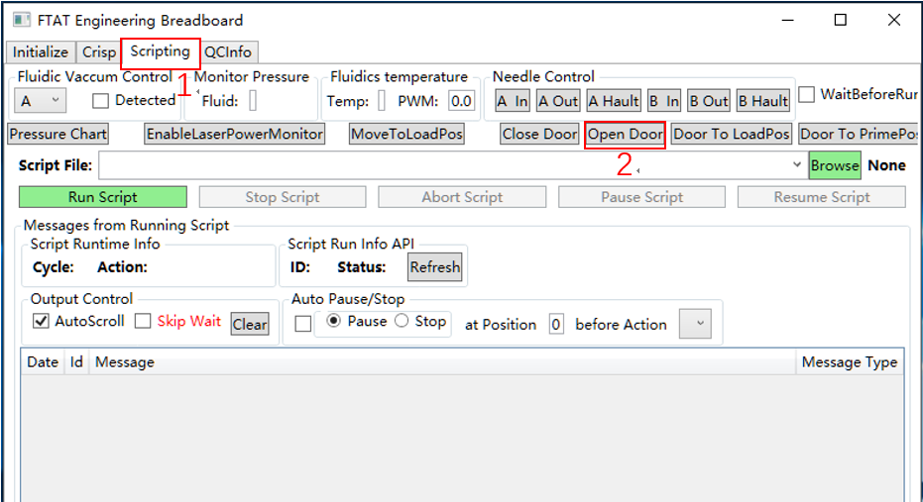
图4-11
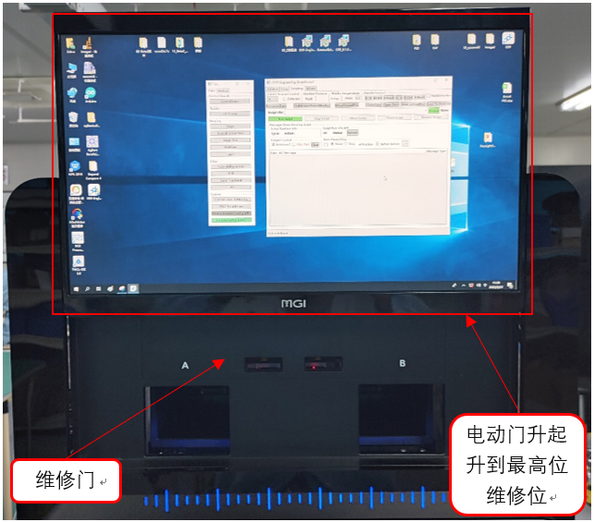
图4-12
4.2.3如图4-13所示，点击【Close Door】，此时【电动门】会缓慢下降，下降到最低位，如图4-14所示。
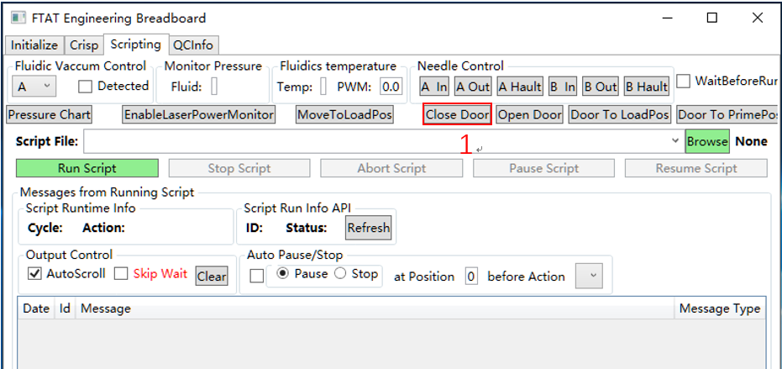
图4-13
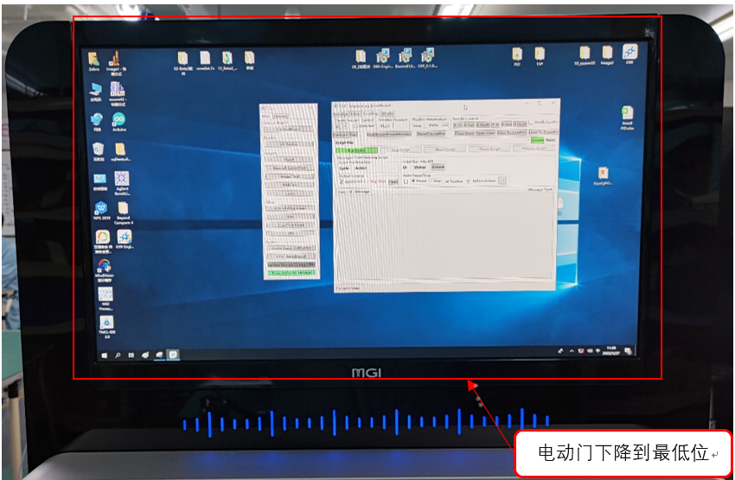
图4-14

4.3电动门维修门模块检测
4.3.1测试【电动门】的维修门是否正常，首先打开【BGI.Control.TestApps】，如图4-15所示，依次点击【FTAT Breadboard】→【Initialize】→【open】。
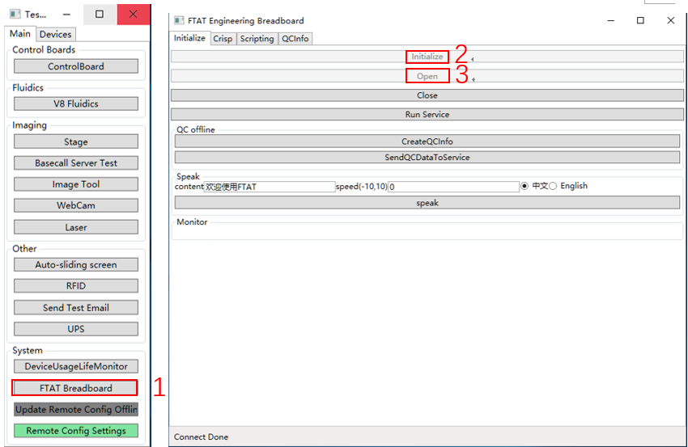
图4-15
4.3.2如图4-16所示，选择【scripting】，然后点击【Open Door】,此时【电动门】会缓慢升起，升到最高位维修位，维修门可以打开，如图4-17所示。
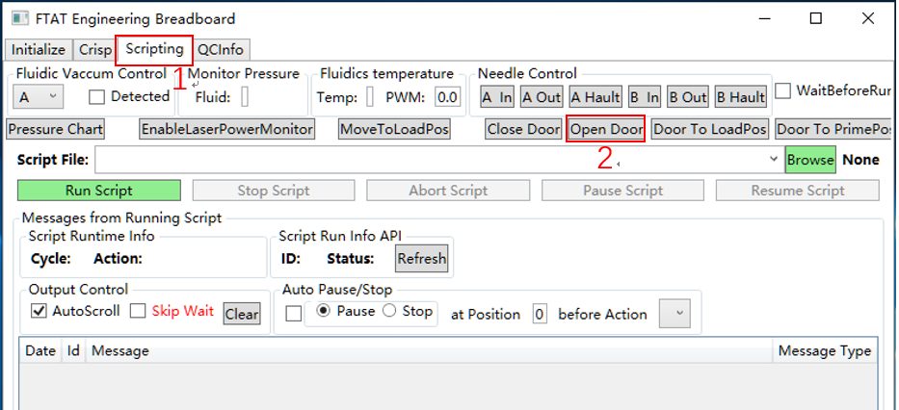
图4-16

图4-17
4.3.3如图4-18所示，打开【电动门】的维修门，维修门开关灵活，紧固件紧固、无松动, 打开90度后可以定住；用手轻微用力可以把维修门关上，如图4-19所示。
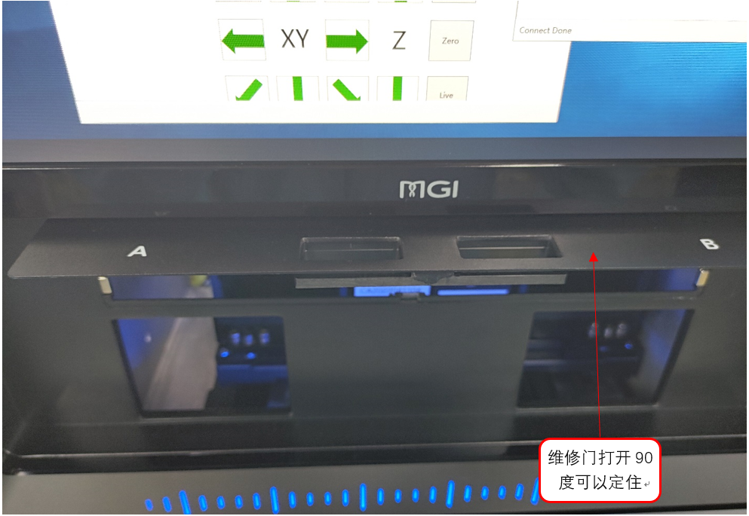
图4-18
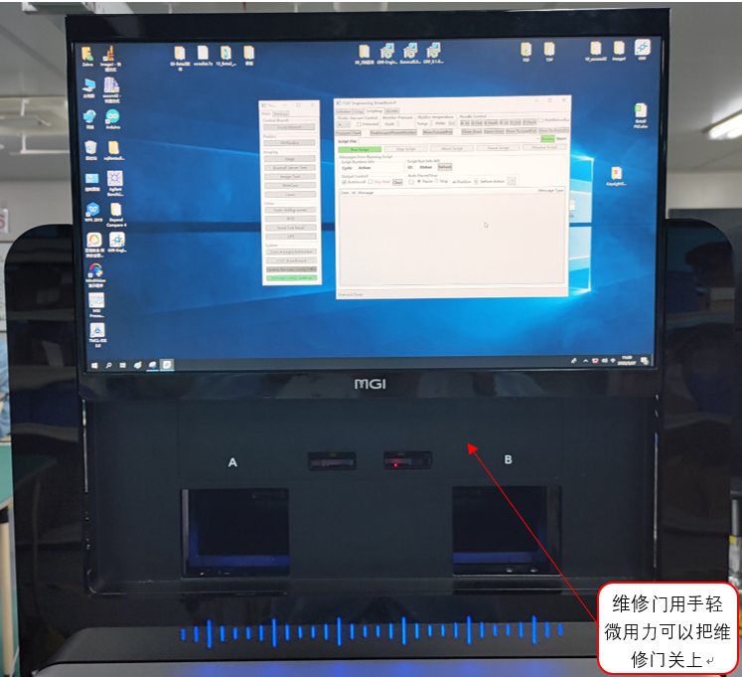
图4-19
4.3.4如图4-20所示，点击【Close Door】，此时【电动门】会缓慢下降，下降到最低位，如图4-21所示。

图4-20

图4-21

4.4电动门老化★
4.4.1 依次点击【FTAT Breadboard】→【Initialize】→【open】→【scripting】，点击【Browse】下拉框，选择【Door】脚本，点击【打开】，然后点击【Run Script】，触摸屏升降老化脚本开始运行，如图4-22所示。注：老化时间约4h。
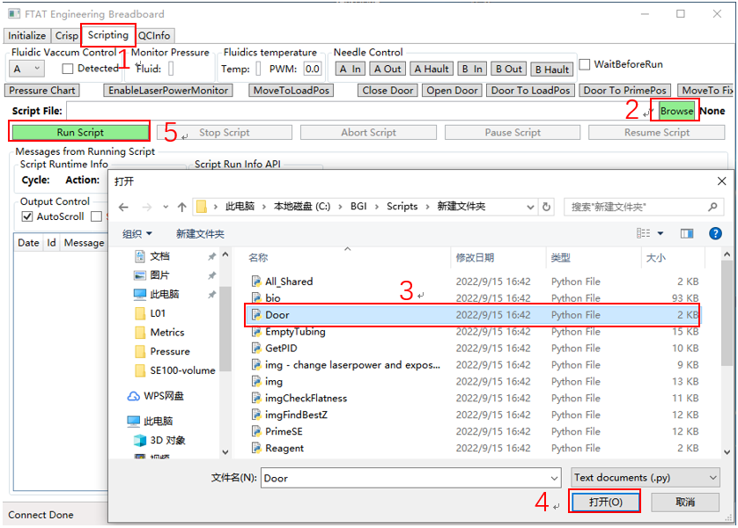
图4-22
4.4.2 老化结束后检查触摸屏升降是否顺畅无异响。
4.4.3 以上测试完成后，关闭所有软件，工装断电，拔出所有线材；关闭电脑。
- 相关记录
《D-510-002339-00-R01 DNBSEQ-G99电动门组件调试记录表》

